
Guia do Iniciante

Capítulo 8
Introdução ao Base
Bancos de dados relacionais no LibreOffice

Direitos Autorais
Este documento é protegido por Copyright © 2010-2016 pelo time de documentação do LibreOffice. A lista de Contribuidores é É permitida a distribuição e/ou modificação sob os termos tanto da GNU General Public License (http://www.gnu.org/licenses/gpl.html), versão 3 ou posterior, ou pela licença Creative Commons Attribution (http://creativecommons.org/licenses/by/4.0/), versão 4.0 ou posterior.
Todas as marcas comerciais dentro desse guia pertencem aos seus respectivos donos.

Contribuidores
Dan Lewis | Jean Hollis Weber | Hazel Russman
Ron Faile Jr.

Comentários e sugestões
Qualquer comentário ou sugestão sobre este documento pode ser enviado para a lista de documentação brasileira: docs@pt-br.libreoffice.org
Nota: Toda correspondência enviada para uma lista de e-mails, incluindo seu endereço e qualquer informação pessoal escrita na mensagem, será tornada pública e não pode ser excluída da lista.

Agradecimentos
Este capítulo foi baseado na versão em inglês do Capítulo 8 do Getting Started with OpenOffice.org 3.3. Os contribuidores para este capítulo são:
Dan Lewis | Magnus Adielsson | JiHui Choi
Iain Roberts | Jean Hollis Weber

Data de publicação e versão do software
Publicado em 25 de Janeiro de 2016. Baseado no LibreOffice 5.0.

Nota para usuários de Mac
Algumas teclas de atalho e itens de menu são diferentes, na plataforma Mac, daquelas utilizadas nas plataformas Windows e Linux. A tabela abaixo apresenta algumas substituições comuns para as instruções neste capítulo. Para uma lista completa, veja a ajuda do LibreOffice.
Windows ou Linux | Equivalente no Mac | Resultado
Seleção do menu Ferramentas > Opções | LibreOffice > Preferências | Acessa as opções de configuração
Clique com botão direito do mouse | Control+clique ou clique com botão direito do mouse dependendo da configuração do computador | Abre um menu de contexto
Ctrl (Control) | ⌘ (Comando) | Utilizada com outras teclas
F5 | Shift+⌘+F5 | Abre o navegador
F11 | ⌘+T | Abra a janela de Estilos e Formatação.

Conteúdo
Direitos Autorais 2
Contribuidores 2
Comentários e sugestões 2
Agradecimentos 2
Data de publicação e versão do software 2
Nota para usuários de Mac 2
Introdução 4
Panejando um banco de dados 5
Criando um novo banco de dados 6
Criando as tabelas do banco de dados 7
Usando o Assistente para criar uma tabela 7
Criando uma tabela a partir da cópia de uma tabela existente 10
Criando tabelas no Design de Tabela 11
Definindo relacionamentos 14
Criando um formulário do banco de dados 15
Usando o Assistente para criar um formulário 16
Modificar um formulário 19
Criando formulários e subformulários na Visão de design 27
Inserindo dados em um formulário 28
Criando consultas 30
Usando o Assistente para criar uma consulta 30
Usando a Visão Design para criar uma consulta 33
Criando relatórios 38
Criando um relatório: Exemplo 38
Assistente de relatório versus Visão Design de relatório 39
Relatório da tabela Férias 39
Report Builder: outra maneira de criar relatórios 41
Acessando outras fontes de dados 41
Acessando uma planilha como uma fonte de dados 42
Registrando bancos de dados *.odb 42
Usando fontes de dados no LibreOffice 43
Visualizando fontes de dados 43
Editando fontes de dados 43
Executando o Base ao trabalhar com fontes de dados 44
Usando fontes de dados no Writer e Calc 44
Documentos do Writer 44
Planilhas do Calc 46

Introdução
Uma fonte de dados, ou base de dados, é uma coleção de peças de informação que pode ser acessada ou manejada pelo LibreOffice. Por exemplo, uma lista de nomes e endereços é uma fonte de dados que poderia ser usada para produzir uma carta de mala direta. Uma lista com o estoque de uma loja poderia ser uma fonte de dados manuseada pelo LibreOffice.
Este capítulo aborda a criação de um banco de dados, mostrando o que está contido no banco de dados e como as diferentes partes são usadas pelo LibreOffice.
- Nota
O LibreOffice usa os termos “Fonte de dados” e “Base de dados” para se referenciar à mesma coisa, que poderia ser um banco de dados como o MySQL ou dBase, uma planilha ou um documento de texto contendo dados.
Um banco de dados consiste de um número de campos que contém as peças individuais dos dados. Cada tabela do banco de dados é um grupo de campos. Quando se cria uma tabela, você também determina as características de cada campo da tabela. Formulários são para entrada de dados dentro dos campos de uma ou mais tabelas associadas a esse formulário. Eles podem também ser usados para visualizar campos de uma ou mais tabelas associadas a eles. Uma consulta cria uma nova tabela a partir das tabelas existentes baseada em como você cria a consulta. Um relatório organiza a informação dos campos de uma consulta em um documento de acordo com suas necessidades.
- Nota
O LibreOffice Base usa o motor HSQL. Todos os arquivos criados por esse motor, incluindo os formulários do banco de dados, são mantidos em um aquivo zipado.
- Cuidado
Para usar o Base, é necessário usar uma Java Runtime Environment (JRE). Vá para Ferramentas > Opções > LibreOffice > Avançado e selecione uma JRE entre as instaladas em seu computador.
Se nenhuma JRE estiver instalada, será necessário baixar e instalar uma. Para Windows, é necessário conseguir o Java a partir de www.java.com. Para Linux, o download pode ser feito no mesmo site ou usar o openjdk-7-jre, disponível nos repositórios de sua versão do Linux. Usuários do Mac OS X podem instalar a JRE da Apple Inc.
O Base cria bancos de dados relacionais. Isto faz com que ele crie com facilidade razoável um banco de dados cujos campos exibam relações entre si.
Por exemplo: considere um banco de dados para uma biblioteca. Ele conterá um campo para os nomes dos autores e outro campo para os nomes dos livros. Há uma relação óbvia entre os autores e os livros que eles escreveram. A biblioteca pode conter mais de um livro para o mesmo autor. Isto é o que é chamado de relação um-para-muitos: o mesmo autor para mais de um livro. A maioria, se não todas as relações, em tal banco de dados são relações um-para-muitos.
Considere um banco de dados de empregados para a mesma biblioteca. Um dos campos contém os nomes dos empregados enquanto outros contêm os números do seguro social e outros dados pessoais. A relação entre os nomes e o número do seguro social é um-para-um: só um número de seguro social para cada nome.
Se você está habituado com conjuntos em matemática, um banco de dados relacional pode facilmente ser explicado em termos de conjuntos: elementos, subconjuntos, união e intersecção. Os campos de um banco de dados são os elementos. As tabelas são subconjuntos. Relações são definidas em termos de uniões e intersecções dos subconjuntos (tabelas).
Para explicar como usar um banco de dados, nós criaremos um de despesas de um automóvel.

Planejar um banco de dados
O primeiro passo na criação de um banco de dados é fazer várias questões a você mesmo. Faça uma lista delas e deixe um espaço entre as questões para depois escrever as respostas. Pelo menos algumas das respostas parecerão óbvias depois que você parar um pouco para pensar.
Você pode percorrer este processo algumas vezes antes de tudo se tornar claro na sua mente e no papel. Usar um documento de texto para estas questões e respostas torna mais fácil a movimentação pelas questões, adição de perguntas ou a mudança das respostas.
Aqui estão algumas das questões e respostas que eu desenvolvi antes de criar um banco de dados para as despesas com o automóvel. Eu tinha uma ideia do que eu queria antes de iniciar, mas eu comecei fazendo questões e listando as respostas. Descobri que eu precisava de tabelas e campos adicionais.
Como os campos serão? Minhas despesas dividem-se em três grandes áreas: gastos com combustível, manutenção e viagens. O custo anual da licença da placa do carro e a licença para dirigir a cada 4 anos não se encaixam em nenhuma dessas áreas. Eles terão uma tabela própria: taxas de licença.
Quais campos se encaixam na área de gastos de combustível? Data da compra, leitura do odômetro, preço do combustível, quantidade de combustível e método de pagamento se encaixam. (A economia de combustível não precisa ser incluída, pode ser calculada usando uma consulta.)
Que campos se ajustam na área manutenção? Data do serviço, leitura do odômetro, tipo do serviço, custo do serviço e o próximo serviço agendado deste tipo (por exemplo, para a lista da troca de óleo, quando a próxima troca deveria ocorrer). Mas seria legal se houvesse uma maneira de escrever notas. Então, um campo para notas foi adicionado à lista.
Quais campos se encaixam na área viagens? Data, leitura do odômetro, combustível (incluindo todos os campos da tabela de combustível), comida (incluindo refeições e lanches), hotel, total de pedágios e diversos. Como essas compras podem ser feitas com um entre dois cartões ou em dinheiro, é necessário um campo para estabelecer a forma de pagamento que foi usada para cada item.
Que campos entram na categoria comida? Café da manhã, almoço, jantar e lanches parecem se encaixar. Eu listo todos os lanches individualmente ou listo o custo total dos lanches por dia? Escolho dividir os lanches em dois campos: número de lanches e custo total dos lanches. Eu também preciso de uma forma de pagamento para cada um desses: café da manhã, almoço, jantar e custo total dos lanches.
Quais são os campos que são comuns a mais de uma área? Data aparece em todos as áreas bem como leitura do odômetro e tipo de pagamento.
Como usar esta informação sobre estes três campos? Durante as férias, quero que as despesas de cada dia sejam listadas juntas. Os campos de data sugerem um relacionamento entre a tabela de viagens e as datas em cada uma dessas tabelas: combustível e comida. Isto significa que os campos de data nestas tabelas serão ligados quando nós criarmos o banco de dados.
A forma de pagamento inclui dois cartões bancários e em dinheiro. Então, nós criaremos uma tabela com um campo para a forma de pagamento e vamos usá-la em caixas de listagem nos formulários.
- Dica
Enquanto nós listamos os campos que criaremos nas tabelas do banco de dados, há mais um campo que pode ser necessário numa tabela: o campo para a chave primária, um identificador único para cada registro. Em algumas tabelas, o campo para a chave primária já está listado. Em outras tabelas, como a tabela de forma de pagamento, um campo adicional para a chave primária deve ser criado.

Criar um novo banco de dados
Para gerar um novo banco de dados, selecione Arquivo → Novo → Banco de dados na barra de menu, ou clique na seta próxima do ícone Novo na barra de ferramentas Padrão e selecione Banco de dados no menu. Ambos os métodos abrem o Assistente de banco de dados
Na primeira página do Assistente de banco de dados, selecione Criar um novo banco de dados e depois clique em Próximo.
A segunda página tem duas questões. Tenha certeza que a seleção para a primeira questão é Sim, registre o banco de dados para mim e a seleção para a segunda questão é Abrir o banco de dados para edição. Clique em Concluir.
- Nota
No Writer e no Calc, a tecla F4 abre e fecha a janela de Fonte de dados contendo a lista dos bancos de dados registrados. Se o banco de dados não estiver registrado, ele não constará da janela e não estará acessível ao Writer e ao Calc.
Salve o novo banco de dados com o nome Automóvel. Isto abre a janela Automóvel – LibreOffice Base. A Figura 1 mostra parte dessa janela.
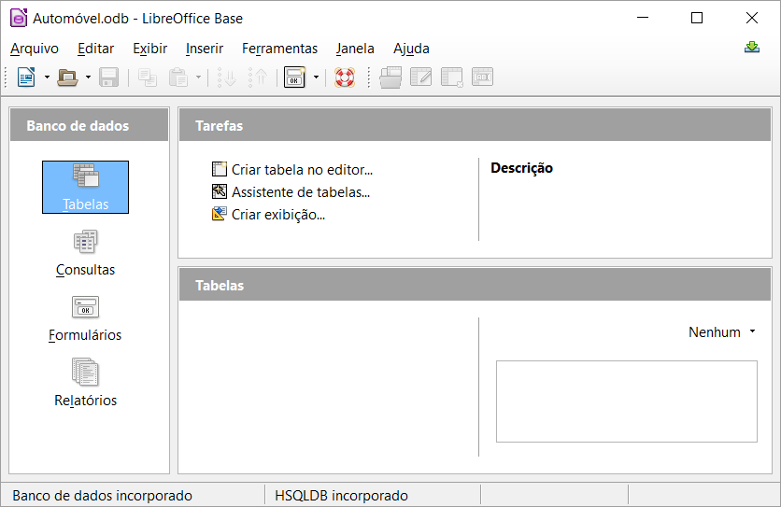
Figura 1: Criação das tabelas do banco de dados
- Dica
Toda vez que o banco de dados Automóvel é aberto, a janela Automóvel – LibreOffice Base abre. Mudanças podem então ser feitas no banco de dados. O título para esta janela é sempre <nome do banco de dados> – LibreOffice Base.
- Cuidado
Depois que você criar um banco de dados, você deve salvar seu trabalho regularmente. Isto quer dizer mais do que salvar o que você acabou de criar. Você deve salvar o banco de dados como um todo.
Por exemplo, quando você cria sua primeira tabela, deve salvá-la antes de poder fechá-la. Isto faz parte de um banco de dados na memória. Mas apenas quando salva o arquivo do banco de dados que a tabela é salva no disco.

Criação das tabelas do banco de dados
Em um banco de dados, uma tabela armazena informação para um grupo de coisas que chamamos campos. Por exemplo, uma tabela pode armazenar um caderno de endereços, uma lista de estoque, uma agenda telefônica ou uma lista de preços. Um banco de dados pode ter de uma a várias tabelas.
Cada campo em uma tabela contém um único tipo de informação. Por exemplo, um campo Telefone em um caderno de endereços pode conter apenas números de telefone. Semelhantemente, uma tabela de lista de preços pode conter dois campos: Nome e Preço. O campo Nome conteria os nomes dos itens; o campo Preço conteria quanto custa cada item.
Para trabalhar com tabelas, clique no ícone Tabelas na lista Banco de dados, ou pressione Alt+a. As três tarefas que você pode executar numa tabela estão na lista Tarefas (veja a Figura 1).

Usar o Assistente para criar uma tabela
Os Assistentes são projetados para fazer o trabalho básico. Algumas vezes isto não é suficiente para o que você quer; nesses casos podemos usar um assistente como um ponto de partida e então construir em cima do que ele produz.
O Assistente de Tabela no Base contém duas categorias de tabelas sugeridas: profissional e pessoal. Cada categoria contém modelos de tabelas que você pode escolher. Cada tabela tem uma lista de campos disponíveis. Nós podemos apagar alguns desses campos e adicionar outros.
Um campo em uma tabela é uma unidade de informação. Por exemplo, uma tabela de lista de preços pode ter um campo para o nome do item, um para a descrição e um terceiro para o preço.
Como nenhum dos campos que precisamos para o nosso banco de dados Automóvel está contido nos modelos das tabelas do assistente, nós criaremos uma tabela simples usando o assistente que não tem nada a ver com nosso banco de dados. Esta seção é um exercício para explicar como o Assistente trabalha.
O Assistente permite que os campos da tabela venham de mais de uma tabela sugerida. Nós criaremos uma tabela com campos de três diferentes tabelas sugeridas no Assistente.
- Cuidado
Cada tabela requer um Campo de chave primária. (O que este campo faz será explicado depois.) Nós usaremos este campo para numerar nossas entradas e queremos que esse número seja incrementado automaticamente enquanto adicionamos cada entrada.
Clique em Assistente de tabelas. Isto abre o Assistente de Tabelas (Figura 2).
Passo 1: Selecionar campos.
Nós iremos usar a Tabela modelo CDColecao da categoria Pessoal e Funcionarios na categoria Negócios para selecionar os campos que precisamos.
- Categoria: Selecione Pessoal. A lista de seleção com os Exemplos de tabelas muda para a lista com os exemplos de tabelas da categoria Pessoal.
- Exemplos de tabelas: Selecione CDColecao. A caixa Campos disponíveis muda para a lista dos campos disponíveis para esta tabela.
- Campos selecionados: Usar o botão " > " , para mover os seguintes campos da janela Campos disponíveis para a janela Campos selecionados nesta ordem: IDColecao, TituloAlbum, Artista, DataCompra, Formato, Notas e NumeroDeTrilhas.
- Campos selecionados de outra tabela modelo. Clique em Negócios como Categoria. Selecione Funcionarios da lista de seleção Exemplos de tabelas. Use o botão " > " para mover o campo Foto da janela Campos disponíveis para a janela Campos selecionados. O campo Foto está na parte de baixo da lista logo abaixo do campo NumeroDeTrilhas.
- Se você cometer um erro ao selecionar um campo, clique no nome do campo na lista Campos selecionados e use o botão " < " para movê-lo da lista Campos selecionados de volta para a lista Campos disponíveis.
- Se você cometer um erro na ordem dos campos selecionados, clique no nome do campo que está na ordem errada e use as setas Acima ou Abaixo no lado direito da lista Campos selecionados para mover o campo para a posição correta.
- Clique Próximo.
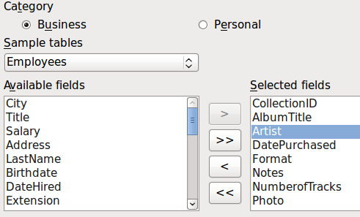
Figura 2: Selecionar campos para a tabela
Passo 2: Configure os tipos de campo e formatos.
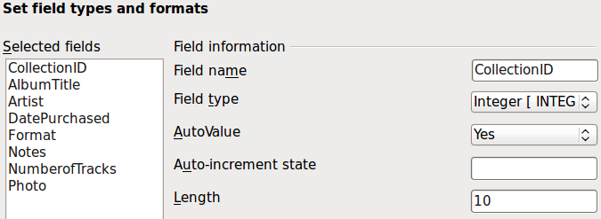
Figura 3: Alterar tipos de campo
Nesse passo você fornece as propriedades dos campos. Quando você clica em um campo, a informação à direita muda. (Veja a Figura 3.) Você pode então fazer mudanças para ajustar às suas necessidades. Clique em cada campo, um por vez, e faça as mudanças listadas abaixo.
- Nota
Se qualquer um desses campos requerer uma entrada obrigatória, marque Sim na opção Entrada obrigatória. Um campo em branco não será permitido. Em geral, somente marque Sim em Entrada obrigatória se o campo precisar sempre ser preenchido com uma entrada. Por padrão, Entrada obrigatória vem preenchida com Não.
- IDColecao: Mude Valor automático de Não para Sim (exemplo de uma entrada obrigatória).
- TituloAlbum:
  - Entrada obrigatória: Deixe Entrada obrigatória como Não, a menos que todas as suas músicas estejam em álbuns.
  - Tamanho: A menos que você tenha um título de álbum que exceda 100 caracteres contando os espaços, não mude o tamanho.
- Artista: Use a configuração Padrão. E como as músicas têm artistas, deixe Entrada obrigatória como Sim.
- DataCompra: Tipo do campo: configuração de data padrão. Entrada obrigatória deve ser Não (Você pode não saber a data).
- Nota
No Base, o tamanho máximo de cada campo deve ser especificado na criação. Não é fácil mudar depois, então se você estiver em dúvida, especifique um tamanho grande. O Base usa VARCHAR como o formato de campo para campos de texto. Este formato usa somente o número real de caracteres em um campo até o limite estabelecido, então um campo contendo 20 caracteres vai ocupar apenas 20 caracteres, mesmo que o limite seja de 100. Dois títulos de álbuns contendo 25 e 32 caracteres respectivamente usará espaço para 25 e 32 caracteres e não 100 caracteres.
- Formato: Apenas mude Entrada obrigatória: de Não para Sim.
- Notas: Não requer nenhuma mudança.
- NumeroDeTrilhas: Mude o Tipo do campo para Tiny Integer [TINYINT]. Seu número permitido de trilhas será 127. Small Integer [SMALLINT] permitiria 32768 trilhas se você precisasse de mais de 127 trilhas.
- Foto: Use as configurações padrão.
Quando tiver terminado, clique Avançar.
- Nota
Cada campo tem um Tipo do campo, que deve ser especificado. Tipos incluem text, integer, date e decimal. Se o campo irá ter informação geral nele (por exemplo, um nome ou uma descrição), use text. Se o campo conterá sempre um número (por exemplo, um preço), o tipo deveria ser decimal ou outro campo numérico. O assistente escolhe o tipo correto do campo, assim para ter uma ideia de como isso funciona, veja o que o assistente escolheu para os diferentes campos.
Passo 3: Configure a chave primária.
- Criar chave primária deve ser marcada.
- Selecione a opção Utilizar um campo existente como chave primária.
- Na lista de seleção Nome do campo, selecione IDColecao.
- Marque Valor automático se não estiver marcado.
- Clique Próximo.
- Nota
Uma chave primária identifica unicamente um item (um registro) na tabela. Por exemplo, você poderia conhecer duas pessoas chamadas “João da Silva” ou três pessoas vivendo no mesmo endereço e o banco de dados precisa distinguir entre elas.
O método mais simples é designar um número único para cada uma: numere a primeira pessoa como 1, a segunda, como 2, e assim por diante. Cada entrada tem um número e todos os números são diferentes, assim é fácil dizer “registro ID 172”. Esta é a opção escolhida aqui: IDColecao é apenas um número assinalado automaticamente pelo Base para cada registro nesta tabela.
Passo 4: Criar a tabela.
- Se preferir, renomeie a tabela nesse ponto. Se você renomeá-la, escolha um nome que faça sentido para você. Para esse exemplo, não faça mudanças.
- Deixe marcada a opção Inserir dados imediatamente.
- Clique em Concluir para completar o assistente de tabela. Feche a janela criada pelo Assistente de tabelas. Você está agora de volta à janela principal do banco de dados com a lista de tabelas, consultas, formulários e relatórios. Note que a tabela nomeada “CDColecao” está agora listada na seção Tabelas da janela.
- Clique em Salvar na parte inferior da janela principal.

Criar uma tabela a partir da cópia de uma tabela existente
Se você tem uma extensa coleção de músicas, poderia desejar criar uma tabela para cada tipo de música que você tem. Em vez de criar cada tabela através do assistente, você pode fazer cópias da tabela original, nomeando cada uma de acordo com o tipo de música contida nela.
- Clique no ícone Tabelas no painel Banco de dados para ver as tabelas existentes.
- Clique com o botão direito no ícone da tabela CDColecao. Selecione Copiar do menu de contexto.
- Mova o ponteiro do mouse abaixo dessa tabela, clique com o botão direito, e selecione Colar. O diálogo Copiar tabela abre.
- Mude o nome da tabela para CD-Jazz e clique em Avançar.
- Clique no botão >> para mover todos os campos da caixa esquerda para a caixa direita e clique Avançar.
- Como todos os campos já têm o Tipo de campo apropriado, nenhuma mudança é necessária. Entretanto, agora é a hora e o lugar para fazer quaisquer mudanças que sejam necessárias (veja o destaque Cuidado abaixo para entender por quê). Clique Criar. A nova tabela é criada.
- Clique em Salvar no topo da janela principal do banco de dados.
- Cuidado
Uma vez que as tabelas tenham sido criadas com o assistente e os dados tenham sido entrados, sua edição será bastante limitada. Você pode adicionar ou deletar campos, mas adicionar um campo exige o preenchimento dos dados para esse campo em todos os registros existentes.
Apagar um campo apaga todos os dados uma vez contidos naquele campo. Mudar o tipo de campo de um campo pode levar à perda de dados parcial ou completa. Quando criar uma nova tabela, preste atenção para criar os campos com os nomes corretos, tamanho e formato antes de acrescentar qualquer dado.
Ao apagar uma tabela todos os dados contidos em todos os campos da tabela são removidos. A menos que você tenha certeza, não apague uma tabela.

Criar tabelas no Design de Tabela
A visão de Design é um método mais avançado de criar uma nova tabela, em que se pode entrar diretamente informações de cada campo da tabela. Nós usaremos esse método para as tabelas do nosso banco de dados.
- Nota
Apesar de o Tipo de campo e formatação serem diferentes na visão de Design, os conceitos são os mesmos que vimos para o Assistente.
A primeira tabela a ser criada é Combustível. Seus campos são IDCombustivel, Data, PrecoCombustivel, QuantidadeCombustivel, Odometro e FormaPagamento.
- Clique em Criar tabela na visão de Design (que abre a caixa de diálogo de modelos de tabela).
- Campo IDCombustivel: Tipo IDCombustivel para o primeiro Nome do campo. Pressione a tecla Tab para mover para a coluna Tipo do campo. Selecione Integer [INTEGER] como o Tipo do campo no menu lista de seleção (a configuração padrão é Text [VARCHAR]).
- Dica
Um atalho para selecionar a partir da lista de seleção do Tipo do campo: pressione a tecla correspondente à primeira letra de sua escolha. Você pode deslocar-se ciclicamente através das opções para uma determinada letra pressionando repetidamente a tecla da letra correspondente.
- Mude as Propriedades do campo na seção da parte de baixo da janela. Mude Valor automático de Não para Sim.
- Selecione IDCombustivel como a Chave primária.
Clique na célula Campo Nome diretamente abaixo de IDCombustivel. A caixa de diálogo define automaticamente IDCombustivel como chave primária e coloca um ícone de chave na frente. (Figura 4)
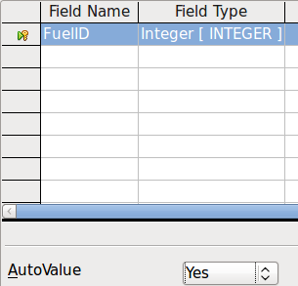
Figura 4: Definir o campo de chave primária
- Dica
Alguns dos tipos de campos de inteiros (Integer e BigInt, por exemplo) têm uma propriedade de campo Valor automático. Quando usar um desses tipos de campo, ao selecionar Sim para Valor automático faz do campo uma chave primária.
Chaves primárias para qualquer outro campo devem ser selecionadas clicando com o botão direito no retângulo antes do campo e selecionando Chave primária no menu de contexto.
- Nota
A chave primária tem apenas um propósito: identificar de forma única o registro. Qualquer nome pode ser usado para este campo. Nós usamos IDCombustivel por conveniência, e assim sabemos a qual tabela ele pertence.
- Todos os outros campos (Data, PrecoCombustivel, QuantidadeCombustivel, Odometro e FormaPagamento):
- Digite o próximo nome de campo na coluna Nome do campo.
- Selecione o Tipo do campo para cada campo.
- Para Data use Date[DATE] (pressione a tecla D para selecioná-lo).
- Para os outros campos use Number [NUMERIC] (pressione a tecla N uma vez para selecioná-lo).
- Para FormaPagamento use Text [VARCHAR], a configuração padrão.
- PrecoCombustivel, QuantidadeCombustivel e Odometro precisam de mudanças na seção Propriedades do campo (Figura 5).
- PrecoCombustivel: Altere o Tamanho para 5 e as Casas decimais para 2. Clique no botão em elipse Exemplo de formatação (...) (Figura 5). Isto abre a caixa de diálogo Formato do campo (Figura 6). Selecione Moeda na lista de Categoria e sua moeda como Formato. Minha moeda tem duas casas decimais. Use o que entender como apropriado.
- QuantidadeCombustivel: Altere Tamanho para 6 e Casas decimais para 3 (as bombas de combustível medem o combustível em litros no Brasil)
- Odometro: Altere o Tamanho para 10 e as Casas decimais para 1.
- Repita os passos a) até c) até que tenha preenchido todos os campos.
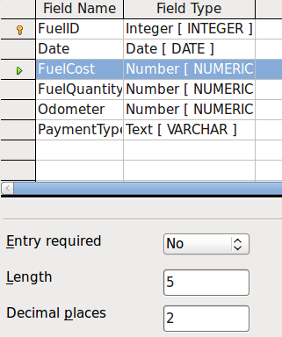
Figura 5: Alterar propriedades de campo
- Para acessar opções adicionais de formatação, clique no botão em elipse (...) à direita do campo Exemplo de formatação.
O campo Descrição pode conter qualquer uma das categorias listadas na Figura abaixo, ou pode ficar em branco.
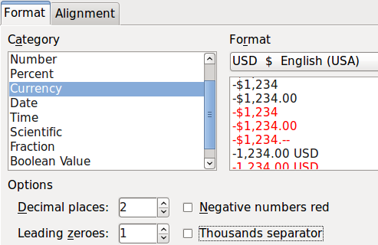
Figura 6: Opções de examplo de formatação
- Para salvar e fechar a tabela, selecione Arquivo > Salvar. Nomeie a tabela como Combustivel. Feche a tabela Combustivel.
- Na janela de banco de dados principal, clique no botão Salvar.
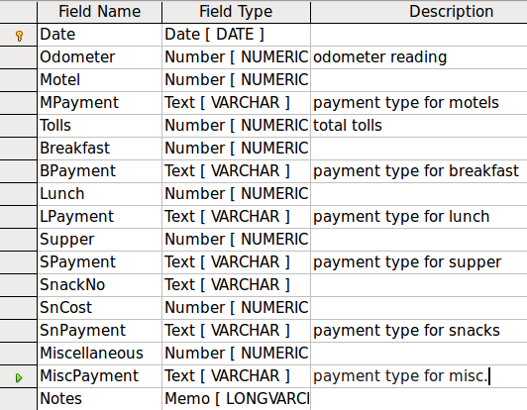
Figura 7: Campos na tabela Ferias
Siga os mesmos passos para criar a tabela Ferias. Os campos, seus tipos de campos e Descrições estão listados na Figura 7.
Fazer a Data como chave primária tem de ser feito de forma diferente, porque o tipo deste campo é Data, não Inteiro.
  - Clique com o botão direito no lado esquerdo do nome do campo Data.
  - Selecione Chave primária no menu de contexto.

Definir relações
Agora que as tabelas foram criadas, quais são as relações entre elas? Agora é o momento para defini-las baseando-se nas questões que perguntamos e respondemos no começo.
Durante as férias, queremos entrar com todas as nossas despesas de uma vez todos os dias. A maioria dessas despesas estão na tabela Ferias mas o combustível que compramos não está. Então, nós relacionaremos estas duas tabelas usando os campos Data. Como a tabela Combustivel pode ter mais de uma entrada por data, esta relação entre as tabelas Ferias e Combustivel é de uma para várias (descrito como 1:n).
As tabelas Combustivel e Manutencao não têm de fato uma relação, mesmo que elas compartilhem campos semelhantes: Data e Odometro.
- Dica
Enquanto cria seu próprio banco de dados, você precisa determinar também se as tabelas estão relacionadas e como.
- Para começar a definir as relações, selecione Ferramentas > Relacões. A janela Automóvel – LibreOffice Base: Editor de relações abre e o diálogo Adicionar tabelas surge (você também pode abri-la clicando no ícone Adicionar tabelas na janela Editor de relações).
- Na caixa de diálogo Adicionar tabelas, use uma destas opções para adicionar uma tabela a partir da janela Editor de relações:
        - Dê um duplo clique no nome da tabela. Nesse caso, faça isso para ambas as tabelas Ferias e Combustivel.
        - Ou, para cada tabela, clique no nome e então clique em Adicionar.
- Clique em Fechar para fechar a caixa de diálogo Adicionar tabelas quando terminar de adicionar as tabelas desejadas.
- Defina a relação entre as tabelas Ferias e Combustivel: clique no ícone Nova relação. Isto abre a janela Relações (Figura 9). Nossas duas tabelas estão listadas na seção Tabelas envolvidas.
- Na seção Campos envolvidos, clique no menu de lista suspensa sob o rótulo Combustivel.
- Selecione Data da lista da tabela Combustivel.
- Clique na célula à direita desse menu de lista suspensa. Isto a abre a lista para a tabela Ferias.
- Selecione Data da lista da tabela Ferias. O resultado deve se parecer como a Figura 9.
- Modifique a seção de Atualizar opções e Excluir opções da janela Relações (Figura 10).
  - Selecione Atualizar em cascata.
  - Selecione Excluir em cascata.
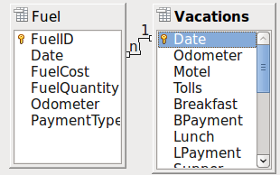
Figura 8: Definição de uma relação 1:n
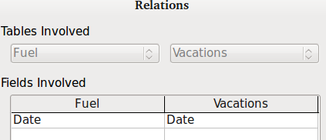
Figura 9: Selecionar campos em uma relação
- Dica
A chave primária pode conter mais de um campo. (sua chave estrangeira conterá o mesmo número de campos). Se este é o caso na Figura 9, os outros campos do campo primário para a tabela Combustivel serão listados abaixo de Data. Os campos correspondentes da chave estrangeira serão listados em Ferias. Informações detalhadas sobre isso no Guia do Base.
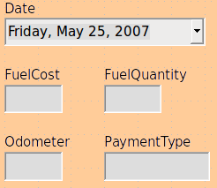
Figura 11: Campos de um formulário simples
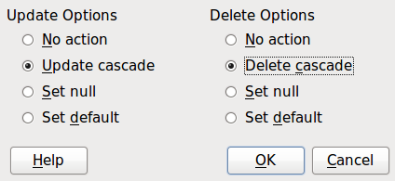
Figura 10: seção de Atualizar opções e Excluir opções
- Clique OK.
- Salve a caixa de diálogo Editor de relações se o botão Salvar estiver ativo.
- Feche a caixa de diálogo do Editor de relações.
- Clique em Salvar no topo da janela principal do banco de dados.
Embora essas opções não sejam estritamente necessárias, elas ajudam bastante. Selecioná-las permite que você atualize a tabela que tem relações definidas com outra tabela que foi modificada. Isto também permite que você exclua um campo da tabela sem causar inconsistências.

Criar um formulário do banco de dados
Bancos de dados são usados para armazenar dados. Mas como os dados são colocados no banco de dados? Formulários são usados para fazer isso. Na linguagem de banco de dados, um formulário é um front end (literalmente parte da frente) para a entrada e edição dos dados.
Um formulário simples consiste de campos de uma tabela (Figura 11). Formulários mais complexos podem conter muito mais, incluindo texto adicional, gráficos, caixas de seleção e muitos outros elementos.

A Figura 12 é feita da mesma tabela com um rótulo de texto (Compras de combustível), uma caixa de listagem para Pagamento e um plano de fundo gráfico.
Uma caixa de listagem é útil quando um campo contém opções fixas de escolha. Isso poupa tempo de ter de digitar dados à mão e assegura que nenhuma opção inválida seja entrada.

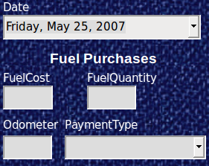
Figura 12:Formulário simples com adicionais
Em nosso banco de dados, pagamentos para comida ou combustível podem ser feitos com dois cartões de crédito (do Dan ou do Kevin) ou em dinheiro, então essas seriam as opções disponíveis para todas as caixas contendo pagamentos.
Para criar uma caixa de listagem, primeiro precisamos criar uma pequena tabela separada, contendo as opções. Ela está ligada então ao campo correspondente no formulário. O tópico é tratado com detalhes no Guia de usuário do Base e não seguiremos com ele aqui.

Usar o Assistente para criar um formulário
Nós usaremos o Assistente de Formulários para criar o um formulário para Ferias, que conterá um formulário e um subformulário.
Na janela principal do banco de dados (Figura 1), clique no ícone Formulários na coluna da esquerda. Na Lista de tarefas, dê um duplo clique em Assistente de formulários para abrir o Assistente de Formulários (Figura 13). Formulários simples requerem apenas alguns destes passos, enquanto formulários mais complexos podem usar todos eles.
Passo 1: Selecionar campos.
- Em Tabelas ou consultas, selecione Tabela: Ferias. A seção Campos disponíveis lista os campos da tabela Ferias.
- Clique na dupla seta à direita para mover todos esses campos para a lista Campos no formulário. Clique Próximo.
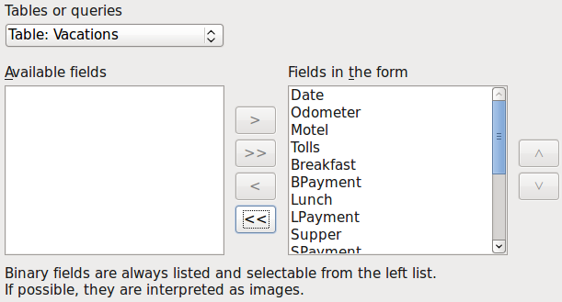
Figura 13: Passos do Assistente de formulários
Passo 2: Configurar um subformulário
Como nós já criamos uma relação entre as tabelas Combustivel e Ferias, nós usaremos essa relação. Se nenhuma relação tivesse sido definida, isto seria feito no passo 4.
- Clique na caixa rotulada Adicionar subformulário.
- Clique em subformulário baseado em relação existente.
- Combustivel é listado como uma relação que queremos adicionar. Então, clique em Combustivel para realçá-lo, como na Figura 14. Clique Próximo.
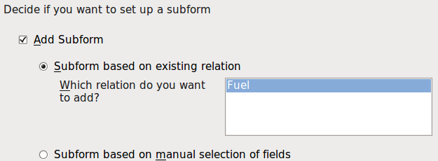
Figura 14: Adicionar um subformulário
Passo 3: Adicionar campos ao subformulário.
Esse passo é similar ao passo 1. A única diferença é que nem todos os campos serão usados no subformulário.
- A tabela Combustivel está pré-selecionada em Tabelas ou consultas.
- Use o botão >> para mover todos os campos para a direita.
- Clique no campo IDCombustivel para realçá-lo.
- Use o botão "< " para mover o IDCombustivel para a esquerda (Figura 15).
- Clique Próximo.
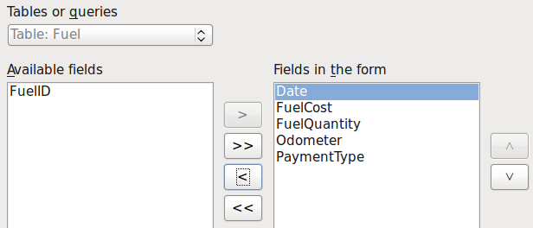
Figura 15: Selecionar campos de um subformulário
Passo 4: Obter campos ligados
Este passo é para tabelas ou consultas para as quais nenhuma relação foi definida. Uma vez que já definimos as relações, o assistente pula este passo.
- Nota
É possível criar uma relação entre duas tabelas que estão baseadas em mais de um par de campos. Como e porquê fazer isso é discutido no Guia do Base.
- Cuidado
Quando selecionar um par de campos de duas tabelas para usar como uma relação, eles devem ter o mesmo tipo de campo. Por isso usamos o campo Data das duas tabelas: ambos os tipos desses campos são Date[DATE].
Se escolhermos apenas um par de campos de duas tabelas ou dois ou mais pares, são necessários alguns requisitos para o formulário funcionar.
- Um dos campos de formulário principal deve ser a chave primária de sua tabela. (Data teria que ser usado).
- Nenhum campo do subformulário pode ser a chave primária de suas tabelas (IDCombustivel não pode ser usado).
- Cada par de campos ligados deve ter o mesmo tipo de arquivo.
Passo 5: Dispor os controles.
Cada controle em um formulário consiste de duas partes: rótulo e campo. Este passo da criação do formulário determina onde o rótulo e o campo do controle serão colocados em relação uns aos outros. As quatro escolhas da esquerda para a direta são Colunas – Rótulos à esquerda, Colunas – Rótulos em cima, Como planilha de dados, e Em Blocos – Rótulos em cima.
- Disposição do formulário principal: Clique no segundo ícone (Coluna – Rótulos em cima). Os rótulos serão colocados sobre seus campos.
- Disposição do subformulário: Clique no terceiro ícone (Como planilha de dados) (os rótulos são cabeçalhos de colunas e as entradas dos campos são feitas em formato de planilha). Clique Próximo.
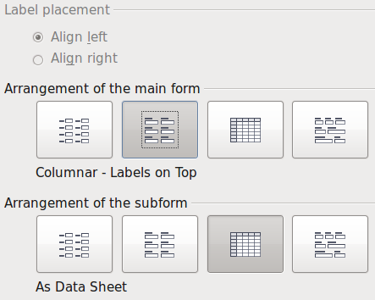
Figura 16: Dispor os controles
Passo 6: Definir entada de dados.
A menos que você tenha necessidade de que algumas dessas entradas sejam checadas, aceite as configurações padrão. Clique Próximo.
Passo 7: Aplicar estilos.
- Selecione a cor que você quer na lista Aplicar estilos (aqui a escolha foi o Bege, Laranja 4 na Tabela de cores).
- Selecione a Borda do campo desejada (aqui a escolha foi o Visual 3D. Você pode experimentar as diferentes possibilidades de configuração).
- Clique Próximo.
Passo 8: Defina o nome
- Insira o nome para o formulário. Neste caso, ele é Combustível.
- Clique em Modificar o formulário.
- Clique em Concluir. O formulário abre no modo Edição.

Modificar um formulário
Nós moveremos os controles para diferentes lugares no formulário e vamos definir o plano de fundo como uma imagem. Nós também modificaremos o rótulo do campo FormaPagamento, bem como mudar o campo para uma caixa de listagem.
Primeiro, devemos decidir o que nós queremos mudar. A discussão seguirá estes dez passos esboçados a partir de nossas alterações planejadas.
- Fornecer a funcionalidade de lista suspensa para o campo de Data no formulário principal e aumentar o campo para mostrar o dia da semana, mês, dia e ano.
- Diminuir o tamanho dos campos de pagamento (todos os campos contendo a palavra Pgt).
- Mover os controles para dentro de grupos: comida, subformulário de combustível e diversos.
- Mudar as palavras de alguns dos rótulos. Algumas palavras deveriam ser duas palavras. Algumas abreviações deveriam ser usadas se possível (Div para Diversos).
- Mudar os tamanhos de vários campos e rótulos. Apenas Almoço, Lanche, Hotel e Pedágios têm tamanhos aceitáveis. Mas, para uma melhor aparência, serão feitas alterações nesses campos também.
- Aumentar verticalmente o campo de Notas, adicionar uma barra de rolagem e movê-lo.
- Fazer mudanças nas colunas Data e FormaPagamento do subformulário que coincidam com as mudanças no formulário principal.
- Acrescentar cabeçalhos para cada grupo do formulário principal.
- Mudar o plano de fundo para uma imagem e então modificar alguns dos rótulos para que possam ser lidos claramente contra o plano de fundo. Mudar as cores das fontes dos cabeçalhos.
Aqui estão alguns métodos que serão usados nestes passos. Os controles no formulário principal consistem de um rótulo e seu campo. Algumas vezes nós queremos trabalhar com o controle inteiro, em outras vezes, apenas com o rótulo ou o campo, e ocorrerá ocasiões em que queremos trabalhar com um grupo de controles.
- Clicar em um rótulo ou campo seleciona o controle inteiro. Uma borda aparece em volta do controle com oito alças verdes. Você pode arrastar e soltá-las onde você quiser.
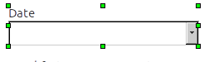
Figura 17: Um controle selecionado
- Control+clique em um rótulo ou campo seleciona apenas o rótulo ou o campo. Você pode pressionar a tecla Tab para alterar a seleção de campo para rótulo ou de rótulo para campo.
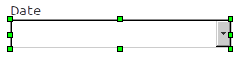
Figura 18: Seleciona um campo de um controle
- Mover um grupo de controles é tão fácil quanto mover apenas um controle.
- Clique no campo do controle superior esquerdo a ser movido, para selecioná-lo.
- Mova o cursor para cima e para a esquerda do controle selecionado.
- Arraste o cursor para abaixo e para a direita do grupo de controles e solte o botão do mouse.
Enquanto você arrasta o cursor, uma caixa tracejada aparece mostrando o que está contido na sua seleção. Tenha certeza de que é grande o bastante para incluir a largura total de todos os controles.
Quando você solta o botão do mouse, uma borda com suas alças verdes aparece em volta dos controles selecionados.
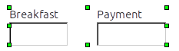
Figura 19: Selecionar múltiplos controles
Mova o cursor sobre um dos campos. Ele muda para um ícone de arrastar. Arraste o grupo de controles para onde você os quer posicionados.
- Clique em Pedágios para selecioná-lo. Então arraste-o para a direita, perto do controle de Almoço.
- Dica
Durante as mudanças de tamanho ou quando estiver movendo um controle, duas propriedades da barra de ferramentas da janela Design de formulário devem ser selecionadas: Alinhar à grade e Exibir grade. Os seus controles ficarão melhores alinhados, e um esboço do que você está movendo também se move com o movimento do cursor. Você também deve ver as duas réguas ativas (Exibir > Régua).
Passo 1: Alterar o campo Data.
- Control+clique no campo Data para selecioná-lo.
- Mova o cursor até a alça verde do meio e à direita. Deve aparecer uma seta dupla.
- Mantenha o botão esquerdo do mouse pressionado enquanto você arrasta o cursor para a direita até a largura de 6 cm. A linha vertical tracejada é alinhada com esta posição. Solte o botão do mouse.
- Clique no ícone Controle na barra de ferramentas Controles do formulário. Se não estiver visível, selecione Exibir > Barras de ferramentas > Controles de formulário. A janela Propriedades: Campo data aparece. Cada linha contém uma propriedade do campo.

Figura 20: Barra de ferramentas de controles de formulário
- Role abaixo até a propriedade Formato de data. Esta é uma lista suspensa com Padrão (curto) como a configuração padrão. Clique nela para para abrir a lista. Selecione a entrada Padrão (longo).
- Role abaixo até a propriedade Suspensa. A configuração padrão é Não. Esta também é uma lista suspensa. Clique para abrir a lista. Selecione Sim.
- Dica
Para ver como o campo Data se parece, clique no ícone Ativar/Desativar modo de design (o segundo ícone a partir da esquerda na Figura 20). Isso pode ser feito a qualquer momento para ver o formulário com as alterações feitas.
Passo 2: Diminuir a largura de alguns campos.
Todos os campos com rótulos contendo a palavra Pgt_ estão muito largos. Eles precisam ser diminuídos antes dos controles serem movidos.
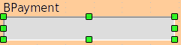
Figura 21: Selecionar um campo
- Control+clique no campo Pgt_cafe.
- Mova o cursor por sobre a alça verde do meio e à direita. O cursor se transforma numa seta dupla.
- Arraste o cursor para a esquerda até o campo ficar com 2,5 cm de largura.
- Repita estes passos para diminuir os seguintes campos: Pgt_almoco, Pgt_jantar, Pgt_lanche, Pgt_hotel e Pgt_diversos.
- Dica
Se os ícones Alinhar à grade e Exibir grade estiverem selecionados na barra de ferramentas Design de formulário, o tamanho do campo pode ser visto enquanto é diminuído.
Passo 3: Mova os controles para agrupá-los por categoria.
Nós queremos mover os controles para que eles se pareçam com a Figura 22.
- Clique no primeiro controle que quiser mover. Uma borda aparece em volta do controle com oito alças verdes.
- Mova o cursor por cima do rótulo ou campo do controle. Ele muda o formato para um ícone de arrastar.
- Arraste e solte o controle para onde deseja.
- Use os mesmos passos para mover o resto dos controles para os lugares certos.
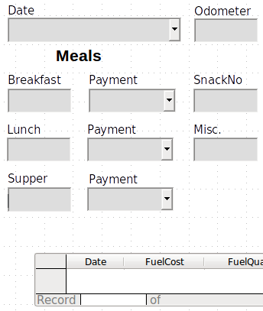
Figura 22a: Posicionamento de controles (lado esquerdo do formulário)

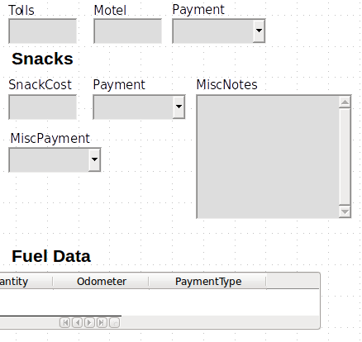
Figura 22b: Posicionamento de controles (lado direito do formulário)

- Cuidado
Não use Control+clique ao mover um campo. Ele move ou o campo ou o rótulo mas não os dois. Para mover os dois, use um clique de mouse e arraste para a posição desejada.
Passo 4: Alterar os rótulos.
Os Nomes de campos estão como palavras simples. Entretanto, os rótulos dos campos em um formulário podem ser mais do que uma palavra. Assim, nós os mudaremos, editando o texto do rótulo.
- Control+clique no rótulo Lanche. Execute um dos procedimentos a seguir:
- Clique com botão direito no rótulo Lanche e selecione Controle no menu de contexto.
- Ou clique no ícone Controle na barra de ferramentas Controles de formulário (Figura 20).
- A caixa de diálogo que abre aparece com o nome Propriedades: Campo de rótulo. Ela contém todas as propriedades do rótulo selecionado.
- Na seleção Rótulo, edite o rótulo para Lanche.
- Feche a caixa de diálogo Propriedades.
- Use o mesmo procedimento para alterar esses rótulos também: Pgt_cafe para Pagamento, Pgt_almoco para Pagamento, Pgt_jantar para Pagamento, Diversos para Div., CustoLanche para Custo do Lanche, Pgt_hotel para Pagamento, Pgt_div para Div. Pagamento e NotasDiv para Div. Notas.
- Dica
Você pode alterar todos da lista na janela Propriedades. Por exemplo, se alterar o Alinhamento de Esquerda para Centro, a palavra ou palavras do rótulo serão centralizadas dentro do rótulo. Sugestão: experimentar diferentes definições só para ver os resultados obtidos.
Passo 5: Alterar as larguras dos rótulos e campos.
Queremos que os seguintes controles tenham 2 cm de largura: Café da manhã, Almoço, Jantar, Odômetro, Lanche, Pedágios, Custo do lanche, Hotel, e Diversos. Todos os campos de pagamento foram alterados no passo 2. Mas Pagamentos Diversos precisam ser alterados para 3 cm.
- Clique com o botão direito em Cafe e escolha Posição e Tamanho. Na caixa de diálogo Posição e tamanho, altere Largura para 2 cm.
- Repita para os outros controles listados, usando 3 cm para Pgt_Diversos.
- Cuidado
Durante as alterações de posição e tamanho de um controle como um todo, use a caixa de diálogo Posição e tamanho ou o método de arrastar e soltar.
Quando trabalhar tanto com o rótulo como com o campo (mas não com ambos ao mesmo tempo), pode ser usada a caixa de diálogo Propriedades para fazer estas mudanças quando você quiser ser exato. Entretanto, é necessário ser cuidadoso para não selecionar acidentalmente o controle como um todo para uso na caixa de diálogo Propriedades ou os mesmos valores exatos serão aplicados tanto para o rótulo como para o campo. Por exemplo, se forem usados valores para uma nova posição, ambos o campo e o rótulo movem-se para a mesma posição e o campo é posicionado por cima do rótulo. Então será necessário mover cada um deles para onde deseja.
- Dica
Para a abrir a caixa de diálogo Propriedades, clique com o botão direito em um controle ou selecione Controle do menu de contexto. Ou, você pode clicar no ícone Controle na barra de ferramentas Controles de formulário. Apenas seja cuidadoso, e use Control+Z para desfazer quaisquer erros que sejam cometidos. Instruções detalhadas sobre como usar a janela Propriedades estão no Guia do Base.
Passo 6: Alterar o campo de Notas
Queremos que o controle Notas, que tem um campo do tipo Memo, tenha uma barra de rolagem vertical para espaço adicional de texto, se desejado.
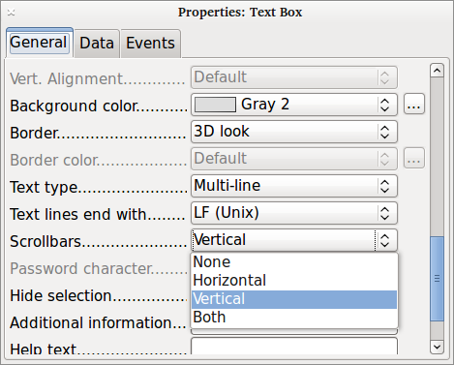
Figura 23: Seleções de barra de rolagem na janela Propriedades
- Control+clique no campo Notas. As alças verdes aparecem em volta do campo mas não em volta do rótulo.
- Clique no ícone Controle para abrir a janela Propriedades (Figura 23).
- Role abaixo até a propriedade Tipo de texto com linha simples como valor padrão.
- Altere-a para Multilinha.
- Role para abaixo até a configuração de Barras de rolagem. Mude a seleção de Nenhuma para Vertical nesta lista.
- Feche a janela Propriedades (tecla Esc).
- Aumente o campo Notas movendo o cursor até a alça verde da parte de baixo e no meio e arraste para baixo até que a altura fique em 6 cm.
Passo 7: Altere os rótulos e campos do subformulário.
O subformulário está localizado na parte de baixo do formulário. Nós queremos aumentar a coluna Data e alterar o campo da coluna FormaPagamento para que tenha duas palavras.
- Para aumentar a coluna Data, mova o ponteiro do mouse sobre a linha divisória entre as colunas Data e PrecoCombustivel. Quando o ponteiro mudar de forma, clique e arraste para mover a divisória para a direita.
- Para alterar a coluna FormaPagamento:
- Clique com o botão direito no rótulo FormaPagamento para abrir o menu.
- Selecione Coluna para abrir a caixa de diálogo Propriedades. Na propriedade Rótulo, altere FormaPagamento para Forma de Pagamento.
- Feche a caixa de diálogo Propriedades.
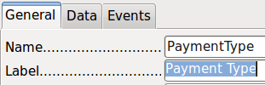
Passo 8: Adicione cabeçalhos para os grupos.
Este passo é mais fácil de fazer com os marcadores de fim-de-parágrafo visíveis. Selecione Exibir > Caracteres não-imprimíveis para deixá-los visíveis.
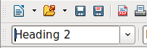
Figura 24: Lista de estilos aplicados
- Certifique-se de que o cursor esteja no canto superior direito. Se não, clique neste canto para mover o cursor até ele.
- Pressione a tecla Enter para mover o cursor para baixo até o espaço entre o campo Data e o campo Café da manhã.
- Altere a lista de seleção Aplicar estilo de Padrão para Título 2.
- Use a barra de espaço para mover o cursor para onde você quer que o título comece.
- Digite o título Refeições.
- Use a barra de espaço para mover o cursor até o centro da área de lanches.
- Digite o título Lanches.
- Use a tecla Enter para mover o cursor para entre o controle Jantar e o subformulário.
- Use a barra de espaço para mover o cursor para o centro do subformulário.
- Altere a lista de seleção Aplicar estilo de Padrão para Título 2.
- Digite o título Dados de Combustível.
- Dica
Se souber como usar estilos, poderá abrir a janela Estilos e formatação usando F11. Clicar com o botão direito no estilo de parágrafo Título 2 permite que seja modificada a aparência de todos os três títulos. Veja o Capítulo 6 do Guia do Writer para detalhes.
Passo 9: Alterar o plano de fundo de um formulário
O plano de fundo de um formulário pode ser uma cor ou um gráfico (imagem). Pode ser usada qualquer uma das cores na Tabela de cores em Ferramentas > Opções > LibreOffice > Cores. Se souber como criar cores customizadas, poderá usá-las também. É possível também usar uma imagem (arquivo gráfico) como plano de fundo.
Para adicionar o gráfico ao plano de fundo:
- Clique com botão direito no formulário para abrir o menu de contexto.
- Selecione Página.
- Certifique-se que a aba Área esteja selecionada (tem um plano de fundo branco, enquanto as outras abas são cinzas.)
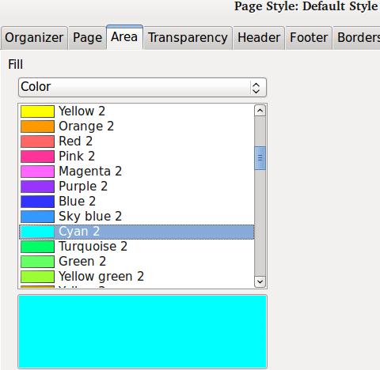
Figura 25: Caixa de diálogo Estilo de página
- Selecione Cor da lista suspensa abaixo de Preenchimento (a lista contém Nenhum, Cor, Gradiente, Hachura e Bitmap).
- Role para baixo pelas cores e clique em Ciano 2.
- Clique em Aplicar para ver os efeitos de adicionar a cor. OU, clique em OK para fechar a caixa de diálogo.
Crie outros planos de fundo para formulários:
- Execute os passos 1 a 3 para adicionar cor ao plano de fundo.
- Selecione tipo de plano de fundo da lista suspensa abaixo de Preenchimento.
- Role para baixo para o plano de fundo desejado da lista de planos de fundo baseados em sua escolha no passo 2 acima.
- Nenhum: Sem plano de fundo.
- Gradiente: Podem ser selecionados incrementos entre as cores para automático ou definir a quantidade. Desmarque a caixa para especificar a quantidade.
- Hachuras: Seleciona o estilo da hachura. Então, se deseja uma cor de plano de fundo, marque Cor de plano de fundo e selecione a cor.
- Bitmap: Seleciona o estilo de bitmap desejado.
- Clique em Aplicar para ver o como a seleção vai ficar em seu formulário.
- Altere se necessário.
- Clique em OK para selecionar sua decisão final.
Se foi selecionado Bitmap e Céu da lista de bitmaps, o formulário deve ficar como na Figura 26.
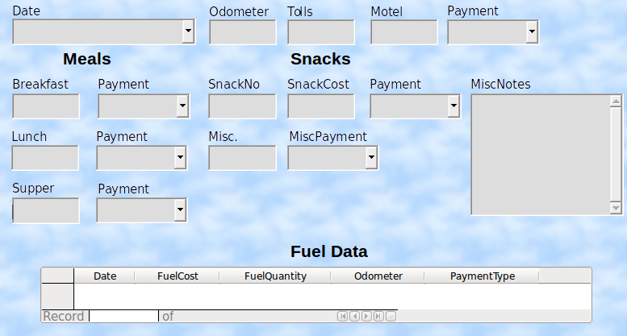
Figura 26: Formulário terminado

Figura 27: Itens mais utilizados
- Dica
No lado esquerdo da janela do formulário há quatro ícones (Figura 27). É possível usar a Galeria como fonte para planos de fundo. Clique nela e clique em Planos de fundo (Figura 28). Clique com o botão direito no plano de fundo de fundo desejado. Selecione Inserir como Plano de fundo > Página.
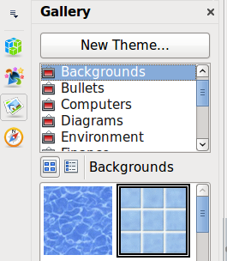
Figura 28: Abrir a Galeria
- Nota
É possível criar Gradientes, Hachuras e Bitmaps personalizados usando o componente do Draw do LibreOffice. Veja o Guia do Draw para mais informações sobre como fazer isso.
Passo 10: Alterar a ordem de tabulação
A tecla Tab move o cursor de campo em campo. Isto é muito mais fácil do que clicar em cada campo para entrar com os dados. Isto também permite agrupar as despesas em áreas antes de começar a inserir os dados. Por exemplo, todos os recibos de refeições podem ser agrupados juntos, assim como os lanches e também os gastos com combustível.
Figura 29: Barra de ferramentas Design de formulário com o ícone Ordem de ativação em destaque
- Control+clique no campo Data.
- Selecione Exibir → Barras de ferramentas → Design de formulário para visualizar essa barra de ferramentas.
- Clique no ícone Ordem de ativação (circulado).
- Rearranje a ordem dos campos na janela Ordem de tabulação.
- Encontre o item txtPgt_hotel perto da parte inferior da lista e clique nele.
- Clique no botão Mover para cima até que txtPgt_hotel esteja abaixo de fmtHotel.
- Use os mesmos dois passos para colocar os campos na mesma ordem como mostrado na Figura 30. Clique OK.
- Salve e feche o formulário.
- Salve o banco de dados.

Criar formulários e sub formulários no Design de exibição
Este método requer o uso das barras de ferramentas Controles de formulário e Design de formulário. Estas técnicas estão além do escopo deste documento. Instruções para criação de formulários com Design de exibição serão descritas no Guia do Base.
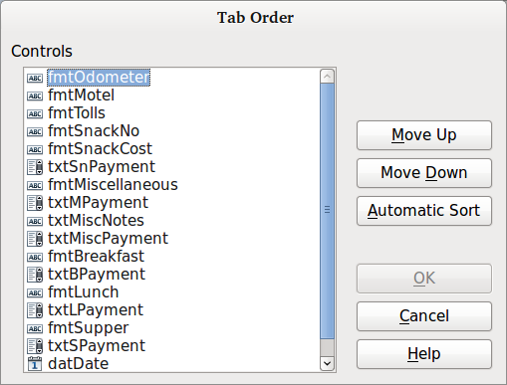
Figura 30: Ordem de tabulação do formulário principal

Inserir dados em um formulário
Registros são usados para organizar os dados inseridos em um formulário. Eles também organizam os dados inseridos em um subformulário.
Diferentes tipos de campos permitem diferentes métodos de entrada de dados. Em muitos casos, mais de um método pode ser usado.
O primeiro passo para inserir os dados em um formulário é abri-lo a partir da janela principal do banco de dados (Figura 1).
- Clique no ícone Formulários na lista Banco de dados.
- Encontre o nome do formulário na lista Formulários (Férias).
- Dê um clique duplo no nome do formulário.
A maneira mais fácil de inserir uma data em um campo Data é clicar na seta que abre a lista suspensa de calendário (Figura 31). Então clique no dia desejado. Depois pressione a tecla Tab para ir para o campo Odômetro.
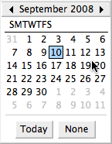
Figura 31: Lista suspensa Calendário
Os campos Odômetro, Pedágios e Hotel são campos numéricos. Insira os valores diretamente neles, ou use as setas acima e abaixo. Quando os valores são digitados, usar a tecla Tab para ir para o próximo campo.
- Clicar na seta acima incrementa o valor em uma unidade, e na seta abaixo, diminui.
- Estas duas setas alteram apenas os números à esquerda da casa decimal.
- Números à direita da casa precisam ser apagados e então digitados os desejados.
O campo Pgt_hotel é uma lista suspensa. Se, como neste caso, todos os elementos da lista começarem com letras diferentes, digitar a primeira letra seleciona a entrada desejada.
- Se dois ou mais elementos da lista tiverem a mesma letra inicial, repetir a digitação da primeira letra fará a seleção circular pelos elementos com a mesma primeira letra.
- Quando a seleção estiver correta, use a tecla Tab para ir para o campo Diversos.
O resto dos campos do formulário principal são ou numéricos ou de lista suspensa até alcançarmos o campo Notas. É um campo de texto. Digite qualquer coisa que você desejar neste campo assim como você faria em qualquer editor simples.
- Nota
Como a tecla Tab é usada para se mover entre campos, ela não pode ser usada em um campo de texto. Todo espaçamento deve ser inserido com a barra de espaço. Além disso, em campos de texto, a tecla Enter age apenas como uma quebra de linha, para mover o cursor para a próxima linha. Enquanto a tecla Enter se move entre campos não-texto, isso não ocorrerá em um campo de texto. Para isso, use a tecla Tab.
Se nós não tivéssemos um subformulário para os dados de combustível, pressionar a tecla Tab no último campo salvaria todos os campos, os limparia e deixaria o formulário pronto para receber os dados do próximo registro.
Como temos um subformulário, usar a tecla Tab coloca o cursor no primeiro campo do subformulário, Data, com a data automaticamente preenchida para corresponder com o campo de Data do formulário principal.
Os campos PrecoCombustivel, QuantidadeCombustivel e Odometro são campos numéricos. O campo FormaPagamento é uma lista suspensa. Entre com os dados, assim como no formulário principal, e use a tecla Tab para ir para o próximo campo.
Quando se usa a tecla Tab para deixar o campo FormaPagamento, o cursor vai para o campo Data da próxima linha e automaticamente preenche a data. Agora pode-se entrar com o segundo conjunto de dados para este dia.
Para mover para outro registro quando o formulário tem um subformulário, clique em qualquer um dos campos do formulário principal. Neste caso, clique no campo Data do formulário principal. Depois use as setas direcionais na parte de baixo; da esquerda para a direita: Primeiro registro, Registro anterior, Próximo registro, e Último registro. À direita destas setas está o ícone Novo registro.
Para criar um novo registro enquanto estiver no último registro do formulário principal, clique no ícone Próximo registro ou no ícone Novo registro.
- Dica
O número na caixa Registro é o número do registro do qual os dados são mostrados no formulário.
Se o número do registro desejado é conhecido, pode-se entrar esse valor na caixa Registro e pressionar Enter para posicionar o cursor nesse registro.
A Figura 32 é um registro com os dados inseridos em seus campos.
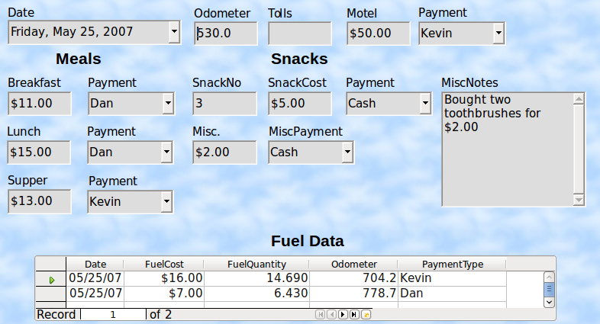

Figura 32: Exemplo de registro do formulário e subformulário Ferias

Criar consultas
Consultas são usadas para obter informações específicas de um banco de dados. Resultados de consultas são tabelas especiais dentro do banco de dados.
Para demonstrar o uso de consultas, serão apresentados dois métodos diferentes:
- Usar a tabela CD-Colecao, para criar uma lista de álbums para um artista em particular. Através do Assistente.
- Uma informação interessante para se extrair da tabela Combustivel é a economia de combustível. Através da Visão de Design. (Recomenda-se a Visão de design para consultas que requerem cálculos.)

Criar uma consulta com o Assistente
Consultas criadas pelo assistente fornecem uma lista ou listas de informação baseadas no que se deseja saber. É possível obter uma resposta simples ou respostas múltiplas, dependendo das circunstâncias.
Na janela principal do banco de dados (Figura 1), clique no ícone Consultas na seção Banco de dados, então na Seção Tarefas, clique em Assistente de consultas. A janela Assistente de consultas será aberta (Figura 33). A informação desejada é quais álbuns pertencem a certo grupo musical ou artista individual (autor do álbum). Pode-se incluir quando cada álbum foi comprado.
- Nota
Quando se trabalha com uma consulta, mais de uma tabela pode ser usada. Como diferentes tabelas podem conter os mesmos nomes de campo, o formato para campos nomeados em uma consulta é Nome da tabela.nome do campo, com um ponto (.) entre o nome da tabela e o nome do campo. Por exemplo, o campo Almoco da tabela Ferias usado numa consulta tem o nome Ferias.Almoco.
Passo 1: Selecionar os campos.
- Selecionar a tabela CDColecao da lista suspensa de tabelas.
- Selecionar os campos da tabela CDColecao na lista Campos disponíveis.
- Clicar em Artista e usar o botão > para movê-lo para a lista Campos na consulta.
- Mover os campos TituloAlbum e DataCompra da mesma maneira.
- Clique em Avançar.
- Dica
Para mudar a ordem dos campos, selecione o campo que você quer mover e clique nas setas acima ou abaixo para direita da lista Campos na Consulta.
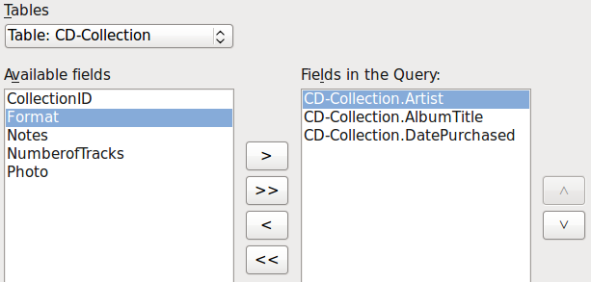
Figura 33: Primeira página do Assistente de Consulta
Passo 2: Selecionar a ordem de classificação
Até quatro campos podem ser usados para classificar a informação de uma consulta. Uma lógica simples ajuda nesse ponto. Qual campo é o mais importante?
Nesta consulta, o artista é o mais importante. O título do álbum é menos importante, e a data da compra é o campo de menor importância. É claro que se houvesse interesse em saber qual música foi comprada em um determinado dia, a data de compra seria o mais importante.
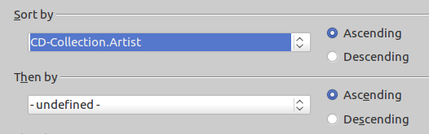
Figura 34: Ordem de classificação da página
- Clicar na primeira lista suspensa Classificar por.
- Clicar em CDColecao.Artista para selecioná-lo.
- Para listar os artistas em ordem alfabética (a-z), selecionar Crescente à direita.
- Clicar na primeira lista suspensa Classificar por.
- Clique em CDColecao.TituloArtista. e selecionar Crescente.
- Repetir este processo para CDColecao.DataCompra.
- Clique em Avançar.
Passo 3: Selecione as condições de busca.
As condições de busca permitem comparar o nome digitado com os nomes do artista no banco de dados e decidir se um artista particular será incluído, ou não, no resultado da consulta.
- é igual a: o mesmo que
- não é igual a: não é o mesmo que
- é menos que: vem antes
- é maior que: vem depois
- é igual ou menor que: o mesmo que ou vem antes
- é igual ou maior que: o mesmo que ou vem depois
- like: semelhante de algum modo
- Nota
Estas condições aplicam-se a números, letras (usando a ordem alfabética) e datas.
- Como aqui busca-se apenas uma coisa, serão usadas as configurações padrão para Verificar todos os seguintes.
- Para procurar por um artista particular, selecionar CDColecao. Artista na lista de Campos e é igual a como Condição.
- Digitar o nome do artista na caixa Valor. Clique em Próximo.
Passo 4: Selecionar o tipo de consulta.
Como deseja-se uma simples informação, utiliza-se a configuração padrão: Consulta detalhada para obter o resultado desejado.
- Clicar em Avançar na parte inferior da janela.
- Nota
Por se tratar de uma consulta simples, Agrupamento e Condições de agrupamento não são necessários. Os passos 5 e 6 do assistente serão pulados.
Passo 7: Atribuir apelidos (Alias) se desejar.
Os campos TituloAlbum and DataCompra têm seus nomes constituídos por duas palavras. Ao contrário, apelidos podem conter duas palavras cada (Título Álbum e Data Compra, respectivamente).
- Substitua TituloAlbum por Título Álbum.
- Substitua DataCompra por Data Compra.
- Clique em Avançar.
Passo 8: Resumo.
- Tenha certeza de que as condições listadas no lista Resumo são aquelas desejadas. (Há apenas duas para verificar.)
- Se algo estiver errado, usar o botão Voltar para mover-se ao passo que contém o erro.
- Então, usar o botão Avançar para mover-se para o passo 8.
- Nomear a consulta (sugestão: Consulta_Artistas).
- À direita há duas opções. Selecionar Exibir consulta.
- Clique em Concluir.

Usando a Visão Design para criar uma consulta
Criar uma consulta usando a Visão Design não é tão difícil como pode parecer, à primeira vista. São necessários vários passos, mas cada um é razoavelmente simples.
Qual o consumo de combustível que o veículo está fazendo (Km/l)? Esta questão requer a criação de duas consultas, sendo que a primeira delas é usada como parte da segunda.
Passo 1: Abrir a primeira consulta na Visão design.
- Clicar em Criar consulta na Visão Design.
Passo 2: Adicionar as tabelas
- Clicar em Combustivel para realçá-lo.
- Clicar em Adicionar.
- Clicar em Fechar.
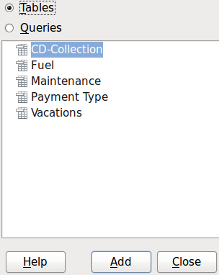
Figura 35: Diálogo Adicionar tabela ou consulta
- Dica
Mover o cursor sobre a borda de baixo da tabela Combustivel (Figura 36) e arraste para aumentá-la e tornar mais fácil a visão de todos os campos da tabela.
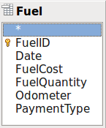
Figura 36: Tabela Combustível na consulta
Passo 3: Adicionar os campos na tabela de baixo
- Clicar duas vezes no campo IDCombustivel na tabela Combustivel.
- Clicar duas vezes no campo Odometro.
- Clicar duas vezes no campo QuantidadeCombustivel.
A tabela de baixo da janela de consulta deverá agora ter três colunas.
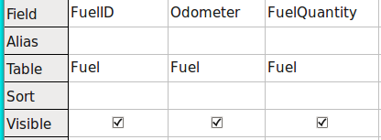Figura 37: Tabela Cosnulta
Passo 4: Selecionar o critério de consulta
Deseja-se que o IDCombustivel da consulta comece com o número 1.
- Digitar >0 na célula Critério embaixo de IDCombustivel na tabela de consulta.
- Clicar no ícone Executar consulta na barra de ferramentas Design de consulta. Circulada em vermelho.)
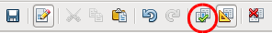
Figura 38: Barra de ferramentas Design de consulta
A Figura 39 contém a tabela Combustivel com as entradas. Os resultados da consulta baseada na tabela Combustivel estão na Figura 40.
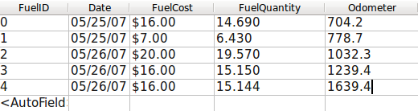
Figura 39: Tabela Combustivel
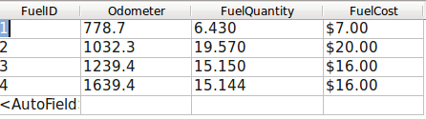
Figura 40: Consulta da tabela Combustivel
Passo 5: Salva e fecha a consulta.
Como esta consulta contém a última leitura do Odometro para os cálculos, nomeá-la como Ultima-Leitura e salve-a. Depois, fechar a consulta. E então clicar no ícone em Salvar na janela do banco de dados principal.
Passo 6: Criar a consulta para calcular a economia de combustível
- Clicar Criar consulta na Visão Design para abrir a nova consulta.
- Adicionar a tabela Combustivel para a consulta exatamente como no passo 2: Adicionar as tabelas, mas não feche a caixa de diálogo Adicionar tabelas.
- Adicionar a consulta Ultima-Leitura para esta consulta.
- Clicar em Consultas para ver a lista das consultas no banco de dados (Figura 41).
- Clicar em Ultima-Leitura.
- Clicar em Adicionar, e então clicar em Fechar.
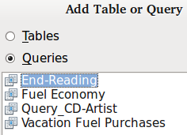
Figura 41: Selecionar consultas para adicionar em outra consulta
Passo 7: Adicionar campos à tabela na parte de baixo da consulta.
Calcular a economia de combustível. Para fazer isso é necessária a QuantidadeCombustivel e da distância viajada. Como a QuantidadeCombustivel é a leitura final do odômetro, usaremos a consulta Ultima-Leitura para obtê-la. O campo Odometro de ambas: da tabela Combustivel e da consulta Ultima-Leitura será utilizado
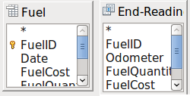
Figura 42: Tabelas na consulta
- Clicar duas vezes em QuantidadeCombustivel na consulta Ultima-leitura.
- Duplo-clique em Odometro na consulta Ultima-leitura.
- Duplo-clique em Odometro na tabela Combustivel.
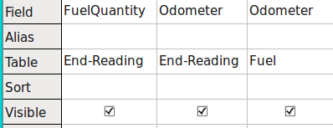
Figura 43: Campos adicionados na consulta
Passo 8: Inserir o campo de diferença do IDCombustivel.
Deseja-se que a diferença entre o valor IDCombustivel da tabela Combustivel e o valor IDCombustivel da consulta Ultima-Leitura seja igual a um (1).
- Digitar "Ultima-Leitura"."IDCombustivel" - "Combustivel"."IDCombustivel" no campo à direita do campo Odometro da tabela Combustivel. (Figura 44)
- Digitar o número 1 (um) na célula Critério desta coluna.
- Deixar a célula Visível desta coluna desmarcada.
- Calcular a distância viajada:
- Teclar na célula Campo (Figura 45).
"Ultima-leitura"."Odometro" - "Combustivel"."Odometro"
- Na linha Alias, teclar Distância.
- Digitar > 0 na célula de Critério.
- Calcular a economia de combustível: Teclar
("Ultima-leitura"."Odometro" - "Combustivel"."Odometro")/"Ultima-leitura"."QuantidadeCombustivel"
na próxima coluna à direita da palavra Campo (Figura 46).
- Digitar Economia de Combustível como alias.
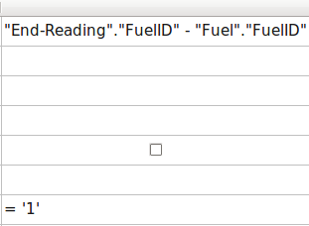
Figura 44: Edição do cálculo dos campos
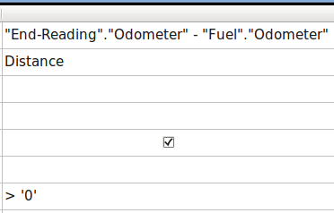
Figura 45: Campo para o cálculo da distância viajada
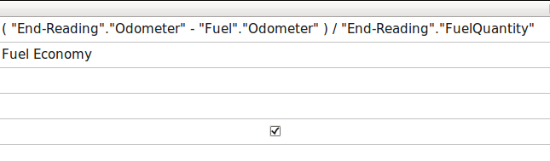
Figura 46: Campo para o cálculo da economia de combustível
- Nota
Quando entrar com os campos para estes cálculos, seguir esse formato: nome da tabela ou da consulta seguido por um ponto, seguido pelo nome do campo. Para nomes hifenizados ou com múltiplas palavras (tabela ou consulta), usar aspas duplas nos nomes da tabela ou da consulta. A consulta então adiciona o resto das aspas duplas como na Figura 46.
Usar o símbolo aritmético entre os dois. Mais de um cálculo pode ser feito usando-se parênteses para agrupar operações aritméticas.
Passo 9: Rodar a consulta e fazer algumas modificações
Depois de rodar a consulta para ter certeza de que ela está correta, esconder todos os campos que não são necessários.
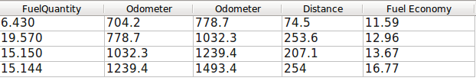
Figura 47: Resultado da execução da consulta de economia de combustível
- Clicar no ícone Executar consulta na barra de ferramentas Design da consulta (Figura 38). Os resultados estão na Figura 47.
Os dois cabeçalhos da consulta são idênticos. Ao definir diferentes Apelidos para esses dois cabeçalhos, será possível distingui-los.
- Adicionar Apelidos:
Definir os apelidos como listados na Figura 48.
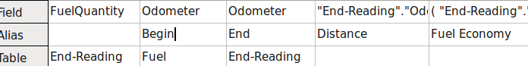
Figura 48: Tabela da consulta com os apelidos definidos
- Executar a consulta novamente. Os resultados estão na Figura 49.
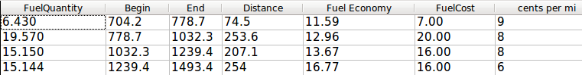
Figura 49: Execução da consulta com os apelidos
Passo 10: Fechar, salvar e nomear a consulta.
Sugestão para o nome da consulta: Consumo de combustível.
- Clicar no ícone Salvar.
- Nome da consulta.
- Fechar a consulta.
- Salvar o arquivo do banco de dados.
Há obviamente outros cálculos que podem ser feitos nesta consulta tais como custo por distância viajada e quanto do custo pertence a cada tipo de pagamento.
- Nota
O completo uso dos recursos nas consultas requer o conhecimento de operações de conjunto (união, intersecção, e, ou, complemento ou quaisquer combinações destes). Ter uma cópia do Guia do usuário HSQLDB, disponível em http://hsqldb.org/doc/guide/guide.pdf, também é extremamente útil.

Criação de relatórios
Relatórios fornecem informações extraídas do banco de dados arranjadas de uma maneira útil. Neste aspecto, eles são similares às consultas. Eles são diferentes na forma que são definidos para serem apresentados. Consultas são definidas apenas para responder questões a respeito do banco de dados. Relatórios são gerados a partir de tabelas ou consultas de bancos de dados.
Todos os relatórios são baseados em tabelas ou consultas individuais, assim, é necessário primeiro decidir quais campos usar no relatório. Se for necessário o uso de campos de tabelas diferentes, deve-se combinar estes campos em uma única consulta ou view Então pode-se criar um relatório dela.
Por exemplo, um relatório sobre despesas de viagem inclui tanto gastos com combustível quanto gastos com alimentação. Estes valores estão contidos em campos de duas tabelas diferentes: Ferias e Combustivel. Assim, estes relatórios requerem a criação de uma consulta.
- Cuidado
Relatórios dinâmicos atualizam somente os dados que são alterados ou adicionados a uma tabela ou consulta. Eles não mostram quaisquer modificações feitas na tabela ou consulta em si. Por exemplo, depois de criar o relatório abaixo, abra a consulta de economia de combustível criada na seção anterior. Para a coluna "Ultima-leitura"."Odometro" – "Combustivel"."Odometro", mude o número 1 para número 3. O relatório será idêntico antes e depois da mudança. Mas se mais dados forem adicionados na consulta e executar o relatório novamente, ele conterá os novos dados. Contudo, todos os dados serão baseados em "Ultima-leitura"."Odometro" – "Combustivel"."Odometro" com resultado igual a 1. Nenhum dado cuja "Ultima-leitura"."Odometro" – "Combustivel"."Odometro" resulte em 3 estará presente.

Criação de relatórios: Exemplo
Criação de um relatório de despesas de férias. Certas questões precisam ser feitas antes da criação do relatório.
- Qual informação deseja-se no relatório?
- Como a informação deve ser apresentada?
- Quais campos são necessários para fornecer esta informação?
- Uma consulta deverá ser criada em razão desses campos estarem em tabelas diferentes?
- É necessário algum cálculo sobre os dados antes deles serem acrescentados ao relatório?
As despesas da nossa viagem são hotel, pedágios, diversos, café, almoço, jantar, lanches e combustível. Um relatório possível seria simplesmente listar os totais de cada um desses grupos de despesas. Outro possível relatório listaria as despesas totais para cada dia de férias. Um terceiro possível relatório listaria os totais para cada grupo de despesa para cada tipo de pagamento. (Isto permitiria classificar quanto de dinheiro foi necessário para pagar essas despesas.) Uma vez criada uma consulta para obter cada uma delas, um relatório poderá ser criado baseado nessa consulta.
Serão criados dois relatórios, um listando as despesas de cada dia (que não incluam despesas de combustível) e o segundo listando os gastos com combustível de cada dia. Os campos da tabela Ferias necessários para o primeiro relatório são: Data, Hotel, Pedagios, Cafe, Almoco, Jantar, CustoLanche e Diversos. Este relatório requer apenas a tabela Ferias. Para o relatório apresentar o total de despesas de cada um desses campos, seria necessário criar uma consulta para fornecer esses totais, que está além do escopo deste capítulo.
O segundo relatório envolve a tabela Combustivel. Como esta tabela inclui gastos com combustível em momentos outros que não as férias, será criada uma consulta que contenha somente as compras de combustível durante as férias.

Assistente de Relatório vs Visão Desgin do Relatório
- Quando se abre o Assistente de Relatório, o Criador de Relatório também se abre. Quando as seleções são feitas no Assistente, elas aparecem no layout do Criador de Relatório. Ao terminar de realizar as seleções, salvar o relatório, nominá-lo e então fechá-lo.
- Quando se usa a Visão de Design para criar um relatório, deve-se abrir o Criador de Relatório para definir o layout dele. (Há somente um layout disponível quando o assistente é utilizado.)

Relatório da tabela Ferias
Para criar um novo relatório.
- Clique no ícone Relatórios na lista do Bancos de dados na janela Automovel.odb - LibreOffice Base (Figura 1).
- Na lista de Tarefas, clique em Assistente de relatório.... O Assistente de Relatórios e o Criador de Relatórios se abrem.
Passo 1: Seleção de campos
- Selecione Tabela: Ferias na lista suspensa Tabelas ou consultas.
- Use o > para mover estes campos da lista Campos disponíveis para a lista Campos no relatório: Data, Hotel, Pedagios, Diversos, Cafe, Almoco, Jantar e CustoLanche. Clique em Avançar.
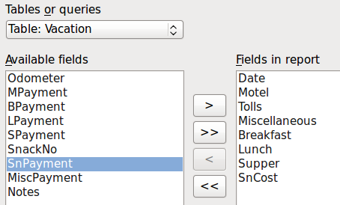
Figura 50: Adição de campos a um relatório
Passo 2: Rótulo de campos
Altere quaisquer rótulos de campos que desejar. Por exemplo, diminuir Diversos para Div. E dividir CustoLanche para duas palavras (Custo Lanche).
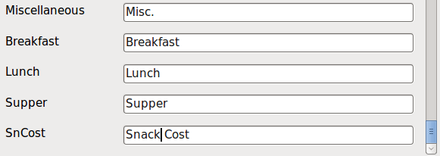
Figura 51: Atribuição de rótulos aos campos
- Redução de Diversos para Div.
- Adição de um espaço CustoLanche para Custo Lanche.
- Clique em Avançar.
Passo 3: Agrupamento
Para agrupar por data, use o botão > para mover o campo Data para a lista Agrupamentos. Clique em Próximo.
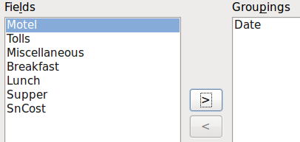
Figura 52: Seleção de campos para agrupamento de dados
Passo 4: Opções de classificação
Não se deseja nenhuma classificação adicional.
- Clique em Avançar.
Passo 5: Escolha o layout
Use Colunar, três colunas para o layout.
- Selecione Colunar, três colunas para o Layout de dados.
- Layout dos cabeçalhos e rodapés não tem seleções possíveis.
- Selecione Paisagem na Orientação para o layout da página.
- Clique em Avançar.
Figura 53: Modelo do Criador de relatórios determinado pelo Assistente de relatórios
Passo 6: Crie o relatório
- Rotule o relatório: Despesas de Férias.
- Selecione Relatório dinâmico.
- Selecione Criar relatório agora.
- Clique em Concluir.
O relatório (Figura 54) foi criado, mas ele necessita de algumas edições . A data deve ser melhor formatada, e todos os números necessitam ser formatados como moeda. Poderá ser utilizado um cabeçalho que inclua o nome dele, seu autor e a data em que foi preparado. Se o relatório tiver mais do que uma página, o número de páginas poderá ser colocado no rodapé de cada página, incluindo, talvez, o número total de páginas. Mas para fazer essas edições, deve-se utilizar o Criador de relatórios.
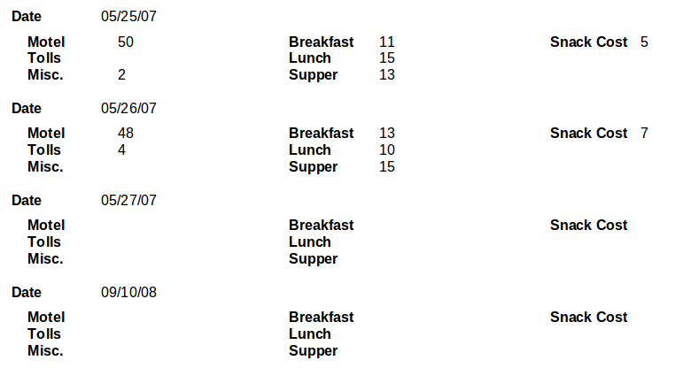
Figura 54: Relatório sem alterações

Criador de Relatórios: outra maneira de se criar relatórios
Com o Criador de Relatórios, pode-se criar relatórios complexos e estilizados de banco de dados. Pode-se definir títulos de grupos e de páginas, rodapés de grupos e páginas e campos de cálculo. O Criador de relatórios é instalado com o LibreOffice.
Quando o Assistente de relatórios é utilizado, um modelo no Criador de relatórios é criado para esse relatório. Para editar o relatório, será aberto o Criador de relatórios com esse modelo. Ao alterar esse modelo, o relatório também será alterado. Por exemplo, se o formato do campo Data for alterado, isso alterará o formato de todas as datas contidas naquele campo no relatório criado anteriormente. Similarmente, pode-se alterar a formatação de um dos quaisquer outros campos e, assim, alterar seu formato em todas as posições onde ele aparecer no relatório.
Criador de Relatórios: outra maneira de se criar relatórios Para fazer isso, clique em Criar Relatório em Visão de design. Para instruções de como usar o Criador de relatórios, veja o Capítulo 6, Relatórios, no Manual do Base.

Acessar outras fontes de dados
O LibreOffice permite que fontes de dados sejam acessadas e então vinculadas aos documentos do LibreOffice. Por exemplo, uma mala direta vincula um documento externo contendo uma lista de nomes e endereços dentro de uma carta, com uma cópia da carta sendo gerada para cada entrada.
Para acessar uma fonte de dados que não seja um arquivo *.odb:
- Arquivo → Novo → Banco de dados para abrir a janela Assistente de banco de dados.
- Selecione Conectar a um banco de dados existente. Clique na seta próxima ao campo Tipo do banco de dados e selecione o tipo de banco de dados na lista suspensa. Clique em Próximo.
- Clique em Procurar e selecione o banco de dados. Clique em Próximo.
- Aceite as configurações padrão: Sim, registrar o banco de dados para mim, e Abrir o banco de dados para edição. Clique em Concluir. Nomeie e salve o banco de dados no local desejado.
- Cuidado
Uma das opções disponíveis ao selecionar Conectar a um banco de dados existente é LDAP Address Book. A partir do LibreOffice 4.0.0, essa opção não funciona mais.

Acessar uma planilha como um banco de dados
Acessar uma planilha é semelhante ao acesso a outros bancos de dados:
- Selecione Arquivo → Novo → Banco de dados.
- Selecione Conectar a um banco de dados existente. Selecione Planilha como o Tipo de banco de dados.
- Clique em Procurar para localizar a planilha que se deseja acessar. Se a planilha é protegida por senha, deve-se marcar a caixa Senha obrigatória. Clique em Próximo.
- Se a planilha solicitar um nome de usuário, digitá-lo. Se uma senha também for requerida, marque a caixa. Clique em Próximo.
- Nota
Ao usar este método para acessar uma planilha, nada poderá ser alterado na planilha. Pode-se apenas visualizar o conteúdo da planilha, executar consultas, e criar relatórios baseados nos dados já inseridos na planilha.
Todas as mudanças numa planilha devem ser feitas na planilha em si, usando o Calc. Depois de modificar a planilha e salvá-la, as alterações serão visualizadas no banco de dados. Se uma planilha adicional for criada e salva nesse arquivo de planilha, o banco de dados terá uma nova tabela da próxima vez que for acessado.

Registro de bancos de dados *.odb
Os banco de dados criados pelo LibreOffice2.x ou posteriores estão no formato *.odb (OpenDocument Base). Outros programas também podem produzir bancos de dados neste formato. Registrar um banco de dados *.odb é simples:
- Selecione Ferramentas → Opções → LibreOffice Base → Bancos de dados.
- Sob Bancos de dados registrados, clique em Novo.
- Procure a pasta onde o banco de dados está localizado.
- Certifique-se de que o nome registrado esteja correto.
- Clique OK.
- Nota
Algumas vezes, quando atualizar o LibreOffice para uma nova versão, sua lista de arquivos de banco de dados desaparece. Quando isto ocorrer, será necessário seguir estes passos para registrar os arquivos de banco de dados na versão do LibreOffice atualizada.

Usar fontes de dados no LibreOffice
Tendo registrado a fonte de dados, sendo uma planilha, documento de texto, banco de dados externo ou outra fonte de dados permitida, ela pode ser utilizada em outros componentes do LibreOffice incluindo o Writer e o Calc.

Visualização das fontes de dados
Abra um documento do Writer ou Calc. Para ver as fontes de dados disponíveis, pressione F4 ou selecione Exibir → Fontes de dados no Menu principal. Isto faz surgir uma lista dos bancos de dados registrados, que incluirá Bibliography e qualquer outro banco de dados registrado, tal como o banco de dados Automóvel criado anteriormente neste capítulo.
Para visualizar cada banco de dados, clique no sinal à esquerda do nome do banco de dados (veja a Figura 55). São apresentadas as Consultas e Tabelas. Clique no próximo a Tabelas para ver as tabelas individuais criadas. Agora clique na tabela para ver todos seus registros.
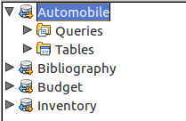
Figura 55: Banco de dados

Edição de fontes de dados
Algumas fontes de dados (mas não planilhas) podem ser editadas na caixa de diálogo Visão de fontes de dados. Um registro pode ser editado, adicionado ou apagado.
Visualização dos dados de uma tabela
Ao clicar na tabela, suas linhas e colunas de dados aparecem à direita da janela Fonte de dados. A edição desses dados requer apenas um clique na célula dos dados que se deseja alterar, alteração dos dados e clique na linha acima para salvar os novos dados daquela célula editada.
Abaixo dos registros existem cinco botões pequenos. Os primeiros quatro movem o cursor para o início, para a esquerda, para a direita e para o fim, respectivamente. O quinto botão, com uma estrela pequena, insere um novo registro.

Figura 56: Botões de navegação na Visão da fonte de dados
Para apagar um registro, clique com o botão direito na caixa cinza à esquerda da linha para realçar a linha toda, e selecione Excluir linhas para remover a linha selecionada.
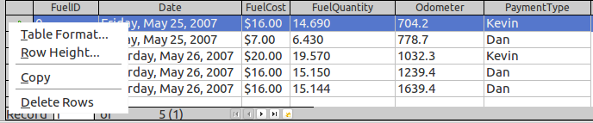
Figura 57: Apagar uma linha (registro) no painel de Visão de dados

Executar o Base para trabalhar com fontes de dados
Pode-se executar o LibreOffice Base a qualquer momento a partir do painel Visão de fontes de dados. Apenas clique com o botão direito no banco de dados ou nos ícones Consultas ou Tabelas e selecione Editar arquivo de banco de dados. Uma vez dentro do Base, pode-se editar, adicionar e apagar tabelas, consultas, formulários e relatórios.

Usar fontes de dados no Writer e Calc
Dados podem ser colocados em documentos do Writer ou do Calc a partir das tabelas na janela de fontes de dados. No Writer, valores de campos individuais podem ser inseridos. Ou uma tabela completa pode ser criada em um documento do Writer. Uma maneira comum de usar uma fonte de dados é montar uma mala direta.
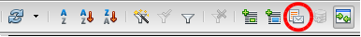
Figura 58: Barra de ferramentas na janela Fonte de dados
- Dica
Selecionar Ferramentas → Assistente de mala direta, ou clicar no ícone Mala direta na Visão Fonte de dados, abre o Assistente de mala direta com os passos para criação de um documento de mala direta. Para mais detalhes, veja o Capítulo 11 do Guia do Writer.

Documentos do Writer
Para inserir um campo de uma tabela aberta em uma janela de fonte de dados em um documento do Writer, clique no nome do campo (o quadrado cinza no topo da lista dos campos) e, com o botão esquerdo do mouse pressionado, arraste o campo para dentro do documento. Em um documento do Writer, ele aparece como <CAMPO> (onde CAMPO é o nome do campo arrastado).
Por exemplo, para entrar com o custo das refeições e como foram pagas em um certo dia das férias:
- Abra a lista de fontes de dados (F4) e selecione a tabela Ferias do banco de dados Automóvel.
- Digite essa frase: “Em (data), nosso gasto com café da manhã foi de (montante) pago com (nome), nosso gasto com almoço foi de (montante) pago com (nome), e nosso gasto com jantar foi de (montante) pago com (nome).” Mas apenas digite
“Em, nosso gasto com café da manhã foi de pago com , nosso gasto com almoço foi de pago com , e nosso gasto com jantar foi de pago com .”
- Para substituir (data), clique no nome de campo Data na janela de fontes de dados e arraste-o para a posição à direita da palavra Em. O resultado é: Em <Data>. Se a opção Sombrear estiver ativada, (Exibir → Sombrear campos), <Data> terá um fundo cinza. Se esta opção não estiver ativa o fundo cinza não aparecerá.
- Para substituir o primeiro (montante), clique no nome de campo Cafe e arraste-o para a direita de nosso gasto com café da manhã. Tenha certeza da existência dos espaçamentos apropriados entre os nomes de campos e as palavras antes e depois deles. O resultado é: gasto com café da manhã <Cafe>.
- Para substituir o primeiro (nome), clique no nome de campo Pgt_cafe e arraste-o para a direita de pago com. O resultado é: pago com <Pgt_cafe>.
- Da mesma forma, preencha o resto dos campos na frase.
- Use <Almoco> e <Pgt_almoco> para o segundo conjunto de (montante) e (nome) na frase.
- Use <Jantar> e <Pgt_jantar> para o terceiro conjunto de (montante) e (nome) na frase.
- Resultado final: Em <Data>, nosso gasto com café da manhã foi de <Cafe> pago com <Pgt_cafe>, nosso gasto com almoço foi de <Almoco> pago comr <Pgt_almoco>, e nosso gasto com jantar foi de <Jantar> pago com <Pgt_jantar>.
- Adicione os dados para os campos da frase:
- Clique na caixa cinza à esquerda da linha de dados que você deseja adicionar. Esta linha deve estar realçada como a segunda linha da Figura 59.
- Clique no ícone Dados para campos (rodeado em vermelho). Isto deve preencher os campos com os dados da linha escolhida.
- Clique em outra linha e depois clique neste ícone novamente. Os dados da frase mudam para os dados da nova linha selecionada.
- Salve o documento se for usá-lo como um exemplo mais tarde.
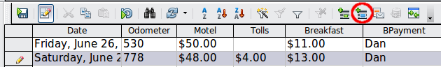
Figura 59: Linha selecionada em um painel de fonte de dados
Adicionar dados no formato tabela é um pouco mais fácil e talvez utilize menos passos. Alguns dos passos serão iguais.
- Navegue para o local onde se deseja colocar a tabela e clique nele.
- Control+clique na caixa cinza à esquerda de cada linha da fonte de dados que se deseja uma linha da tabela, se essas linhas não forem consecutivas. Para selecionar linhas consecutivas, clique na caixa cinza à esquerda da primeira linha desejada e Shift+clique na última linha desejada.
- Clique no ícone Dados para texto para abrir a caixa de diálogo Inserir colunas do banco de dados (Figura 60). (O ícone Dados para texto está à esquerda do ícone Dados para campos na Figura 59.)
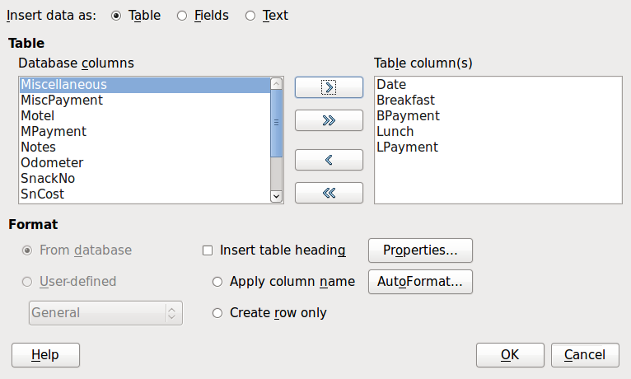
Figura 60: Caixa de diálogo Inserir colunas do banco de dados
- Mova os campos que se deseja na tabela a partir da lista Colunas do banco de dados para a lista Coluna(s) da tabela.
- Para dispor os campos em uma determinada ordem, clique no campo e use a seta simples para mover para a ordem desejada. Pode-se também limitar os campos, ao invés de escolher todos os disponíveis.
- Se desejar usar todos os campos, use o botão de seta dupla à direita para mover todos os campos de uma vez só. A ordem dos campos na tabela criada será a mesma da tabela na fonte de dados.
- Para remover um campo único da lista Coluna(s) da tabela, clique no campo e no botão com a seta simples à esquerda.
- Para começar tudo de novo, clique na seta dupla à esquerda.
- Selecione as configurações para sua tabela. Use as configurações padrão como na Figura 60.
- Clique OK. Salve o documento.

Planilhas do Calc
Existem duas maneiras de transferir dados para uma planilha do Calc. Uma é entrar com os dados dentro das células da planilha. A outra é editar novos registros completos na planilha. Enquanto acessa diretamente os dados inseridos nas células da planilha, novos registros criados na planilha serão apenas-leitura.
Para entrar os dados diretamente das células da planilha, usar o ícone Dados para texto assim como foi construída a tabela em um documento do Writer. Mas há certas diferenças.
Os passos são diretos.
- Clique na célula da planilha que se deseja que seja o canto superior esquerdo da célula de dados, incluindo os nomes das colunas.
- Use F4 para abrir a janela de fontes de dados e selecione a tabela cujos dados se deseja usar.
- Selecione as linhas dos dados que se deseja adicionar à planilha:
- Clique na caixa cinza à esquerda da linha que se deseja selecionar, se estiver selecionando uma linha. A linha é realçada.
- Para selecionar múltiplas linhas, mantenha pressionada a tecla Control enquanto clica na caixa cinza das linhas desejadas. Estas linhas ficarão realçadas.
- Para selecionar todas as linhas, clique na caixa cinza no canto superior esquerdo. Todas as linhas ficarão realçadas.
- Clique no ícone Dados para texto para inserir os dados nas células da planilha.
- Salve a planilha.
Adicionar registros em uma planilha é bastante fácil. É necessários estar com a janela Fontes de dados aberta, com a planilha aberta e a tabela que se deseja utilizar selecionada.
- Clique na caixa cinza com o ID do campo na tabela.
- Arraste e solte a caixa cinza com o ID do campo para onde se deseja que o registro apareça na planilha.
- Repita até que todos os campos desejados tenham sido movidos para as devidas posições.
- Nomeie e salve a planilha.
- Clique em uma linha da tabela na janela Fontes de dados.
- Arraste os dados do ID do campo na linha selecionada até o ID do campo na planilha. O ícone Salvar deve estar ativado.
- Clique no botão Editar arquivo para tornar a planilha somente leitura. Clique em Salvar quando perguntado se deseja-se salvar o arquivo.
A janela Fontes de dados fica branca, os campos na planilha são preenchidos com os dados da linha selecionada, e a barra de ferramentas Navegação de formulário aparece no fundo da planilha.
- Clique nas setas na barra de ferramentas Navegação de formulário para ver os diferentes registros da tabela. (As setas estão rodeadas em vermelho). O número na caixa muda quando você altera o número do registro ao clicar na seta. Os dados nos campos mudam de acordo com os dados que estão naquele registro em particular.

Figura 61: Setas de navegação de um formulários

Um campo em uma tabela que guarda valores de uma chave primária em registros de outra tabela.

